ИНФОРМАЦИОННОЕ ПИСЬМО
о проведении Межвузовского круглого стола:
«Функции прокурора в досудебных и судебных стадиях уголовного процесса», посвященного 300-летию прокуратуры России
12 января 1722 года в соответствии с Именным Высочайшим Указом Петра I Правительствующему Сенату была учреждена Российская прокуратура. При создании прокуратуры Петром I перед ней ставилась задача «уничтожить или ослабить зло, проистекающее из беспорядков в делах, неправосудия, взяточничества и беззакония».
В январе 1992 г. в обновленной России был принят Федеральный закон «О прокуратуре Российской Федерации». В дальнейшем в Конституции Российской Федерации, принятой в 1993 г., в статье 129 был закреплен принцип единства и централизации системы органов прокуратуры.
Сегодня выдвигаются новые требования к прокурорам и ставятся более сложные задачи. Масштабные реформы, реализация национальных проектов требуют и нового качества прокурорского надзора с тем, чтобы правозащитный и правоохранительный потенциал прокуратуры реально способствовал развитию демократического правового государства. Под флагом этих новых задач проходит 2022, юбилейный для российской прокуратуры год, когда особенно актуально теоретическое осмысление пройденного прокуратурой пути и встающих перед ней новых задач, а также совершенствование подготовки юридических кадров, в т.ч. для работы в прокуратуре.
С учетом вызовов и запросов времени в качестве целей данного научного мероприятия предполагается пополнение и применение полученных студентами в ходе обучения юридических познаний в процессе дискуссии по актуальным проблемам прокурорской деятельности, закрепление приобретенных навыков реализации норм Конституции РФ, уголовно-процессуального законодательства и положений приказов Генерального Прокурора РФ к сложным практическим случаям.
В ходе круглого стола планируется обсуждение актуальных вопросов, связанных с деятельностью прокурора на различных стадиях уголовного судопроизводства. При этом, по мнению организаторов круглого стола, особый интерес могли бы представлять такие приоритетные вопросы, как: мировые тенденции развития института прокурора в уголовном процессе; проблема дуализма прокурорских функций на досудебных стадиях уголовного процесса; надзор прокурора за соблюдением законности органами предварительного следствия; характер и особенности процессуального руководства прокурором производством дознания; основания и порядок передачи уголовного дела прокурором от одного органа предварительного расследования другим; роль прокурора в предании обвиняемого суду; подготовка прокурора к поддержанию государственного обвинения в суде; особенности участия прокурора в суде с участием присяжных заседателей; функции и полномочия прокурора в стадиях апелляционного, кассационного и надзорного пересмотра судебных решений, в стадии исполнения приговора и т.д.
Проведение круглого стола «Функции прокурора в досудебных и судебных стадиях уголовного процесса» планируется на базе кафедры уголовного процесса Российского государственного педагогического университета им. А.И. Герцена 29 апреля 2022 года в [очном] и заочном формате с участием кафедры уголовно-процессуального права Северо-Западного филиала Российского государственного университета правосудия, Санкт-Петербургского филиала Университета прокуратуры Российской Федерации, института экономики и права Петрозаводского государственного университета.
На круглом столе будут заслушаны сообщения ученых, практиков, студентов и магистрантов, предоставлено время для дискуссии.
СОСТАВ ОРГАНИЗАЦИОННОГО КОМИТЕТА КРУГЛОГО СТОЛА:
- Смирнов Александр Витальевич, д.ю.н., профессор, заведующий кафедрой уголовного процесса Российского государственного педагогического университета им. А.И. Герцена;
- Калиновский Константин Борисович, к.ю.н,доцент, заведующий кафедрой уголовно-процессуального права Северо-Западного филиала Российского государственного университета правосудия, советник Конституционного Суда РФ;
- Шадрина Екатерина Геннадьевна, к.ю.н., доцент кафедры уголовного процесса Российского государственного педагогического университета им. А.И. Герцена;

РЕЖИМ РАБОТЫ КРУГЛОГО СТОЛА
- Работа круглого стола будет проходить в [очном] дистанционной форме с использованием дистанционных образовательных технологий. Данные о подключении к конференции через TrueConf Server будут отправлены индивидуально после подачи заявки на участие в круглом столе.
- Регламент работы круглого стола предполагает свободное обсуждение
проблем.
- Модераторами дискуссии выступят представители научного студенческого общества юридического факультета Российского государственного педагогического университета им. А.И. Герцена.
3. Дополнительная информация о круглом столе будет размещена на сайте Юридического факультета Российского государственного педагогического университета им. А.И. Герцена и Международной ассоциации содействия правосудия (https://www.iuaj.net/node/3127 )

Для участия в круглом столе необходимо направить заявку на участие по
следующему адресу электронной почты: kaf-upp@mail.ru (форму
заявки см. в приложении).
Количество участников от одного вуза, факультета, института является
неограниченным.
Расходы, связанные с оплатой транспортных расходов и с проживанием, а
также другие расходы компенсируются направляющей стороной.
ВАЖНАЯ ИНФОРМАЦИЯ О МЕРОПРИЯТИИ
- Дата и время проведения круглого стола – 29 апреля 2021 года (пятница),10:00.
- Подача заявок на участие осуществляется с 28 марта по 18 апреля 2022
года.
- Подключение через TrueConf Server в интернет-браузере Chrome (см. приложение 2)
КОНТАКТНОЕ ЛИЦО
Слинько Анна Викторовна, методист кафедры уголовного процесса Российского государственного педагогического университета им. А.И. Герцена (kaf-upp@mail.ru,).
Приложение 1
ЗАЯВКА
на участие в Межвузовском круглом столе: «Функции прокурора в досудебных и судебных стадиях уголовного процесса», посвященного 300-летию прокуратуры России
Фамилия Имя Отчество
Место работы (учебы)
Название сообщения
Должность (курс, форма обучения, № группы)
Ученая степень (при наличии)
Ученое звание (при наличии)
Контактный телефон
Адрес электронной почты

Приложение 2
Уважаемые участники, просим заблаговременно установить программу Trueconf. Важно использовать интернет-браузер Chrome на всех этапах, где требуется переходить по ссылкам!
1. Перейти по ссылке:
https://trueconf.ru/download/client/windows/trueconf_client_v7_x64.exe (для 64-разрядных систем)
https://trueconf.ru/download/client/windows/trueconf_client_v7_x86.exe (для 32-разрядных систем)
2. Выбрать платформу, для которой вы собираетесь использовать приложение:
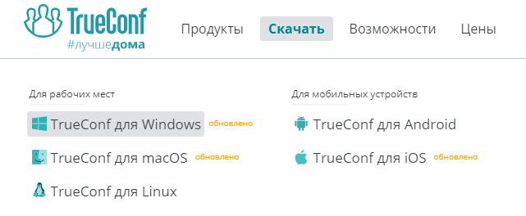
3. Скачать приложение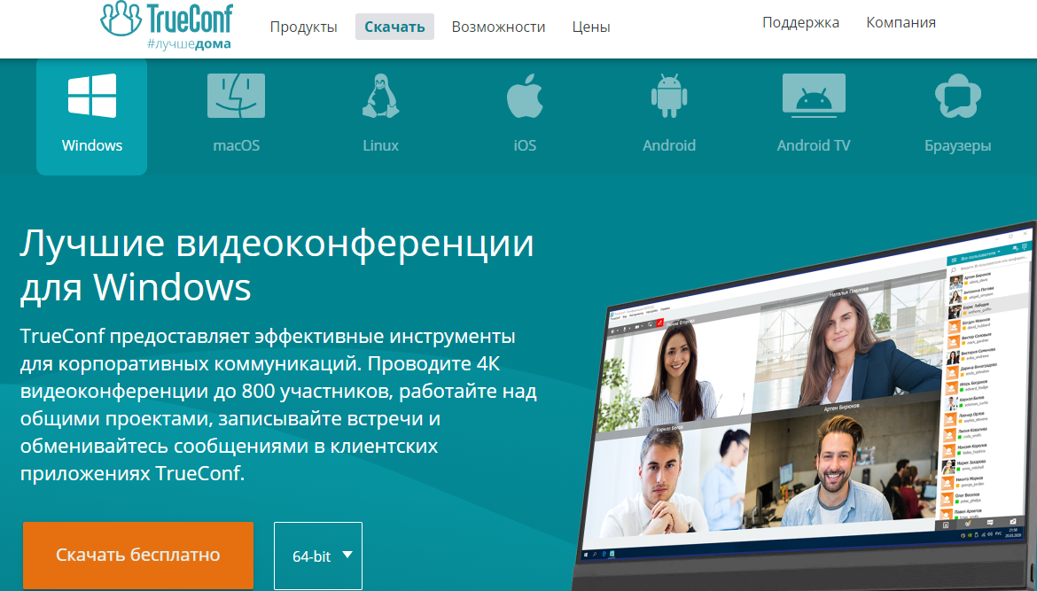
4. Установить приложение, запустить, закрыть.
5. 29 апреля в 9:50 для присоединения к конференции нужно пройти по ссылке: https://trueconf.herzen.spb.ru/c/3671380819 (скопировать, открыть через браузер).

Нажать кнопку «присоединиться».
Выбрать вариант «установленное приложение».
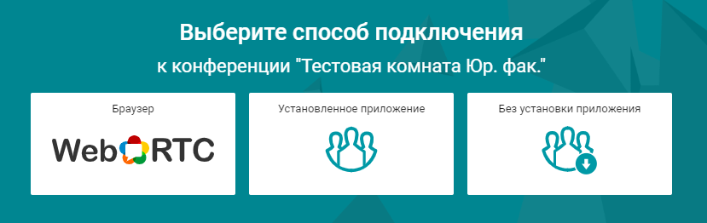

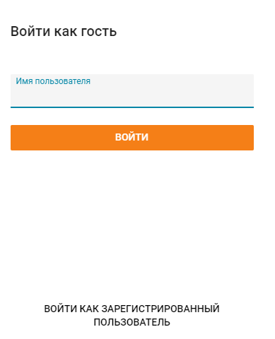
В поле «имя пользователя» ввести Ваши настоящие ФИО, нажать «войти через приложение».
Чат находится в правой части окна приложения:
Выступающий при необходимости может продемонстрировать презентацию со своего экрана, используя соответствующую кнопку в приложении:
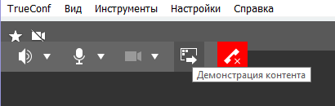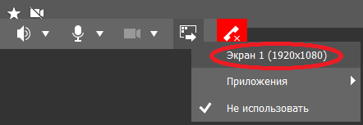
Список участников, в котором будете отображаться и Вы, находится рядом с кнопкой чата:

